DZIEŃ DOBRY.
Witam Wszystkich w piętek.
Temat na dziś:
Wędrówki po Polsce
Lekcje o Polsce są szczególnie ciekawe. Będziemy poznawać nasz przepiękny kraj! Zaczniemy od pracy z mapą i od poznania największych miast Polski.
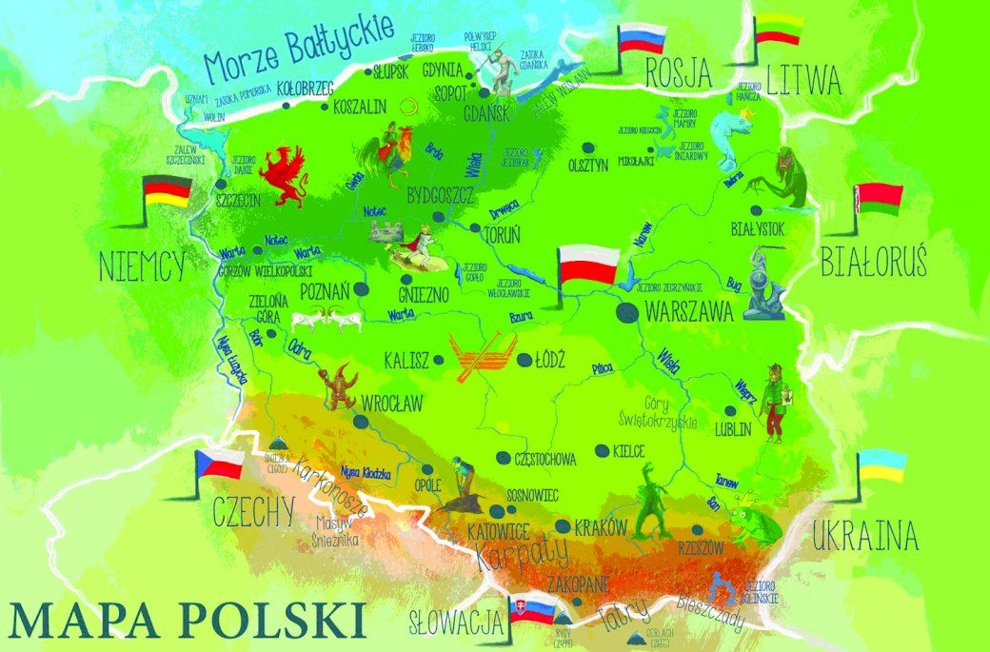
Podręcznik – str. 46.
Zerknijcie na mapę Polski. Zwróćcie uwagę na kolory:
niebieski – to morze, jeziora i rzeki
pomarańczowy i żółty – to wyżyny
zielony – to tereny nizin
czerwony – to góry

Po przeczytaniu tekstu ze str. 46 – 47 odpowiedzcie na pytania:
Skąd i dokąd sięga Polska? Jakie krajobrazy można tu zobaczyć? Gdzie mieszkają ludzie? Co można robić nad morzem? Co można robić nad jeziorami? Czego dostarczają nam górskie wędrówki?

„Zgadnij, gdzie odpoczywam” – zabawa naśladowcza.
W tej zabawie nie używacie słów… Pokazuj ruchem czynności, które można wykonywać nad morzem, jeziorem, w mieście lub w górach. Osoba, która z Tobą pracuje odgaduje, jaka to czynność. Później zmiana.

Ćwiczenia z j. polskiego – str. 44 – 46.
Poznacie kilka ważnych informacji dotyczących Polski. Przypominamy sobie pisownie nazw miast, rzek. PAMIĘTAJCIE! Obowiązują wielkie litery. Czeka też na Was kilka zadań z naklejkami. Pracujcie uważnie.

Zadania matematyczne.
Ćwiczenia z matematyki – str. 74.
Quiz matematyczny – Dodawanie i odejmowanie w zakresie 20 – dopasuj wynik. Wasze zadanie polega na tym, żeby „chwycić” puzzla z odpowiednim wynikiem i przełożyć go pod odpowiednie działanie. Bawcie się dobrze!
https://szaloneliczby.pl/dodawanie-i-odejmowanie-w-zakresie-20-dopasuj-wynik/
Zadanie plastyczne. Korzystając z kart 38 i 39 z naszej „Teczki artysty” wykonajcie grę. Możecie grać, zapraszając rodzinkę do zabawy.
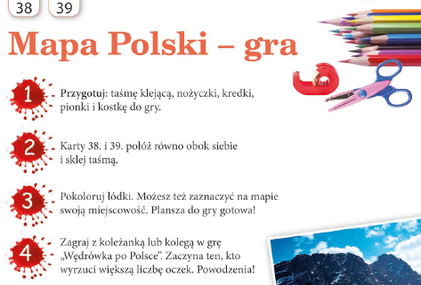

Zajęcia ruchowe. Dziś propozycja na zabawy z celowaniem. Myślę, że Wam się spodobają!
https://www.youtube.com/watch?v=5xRpMZ7xCdk

Na zakończenie posłuchajcie piosenki o Polsce, naszym pięknym kraju.
https://www.youtube.com/watch?v=3-MJuoNQHwo&list=OLAK5uy_mr0rlE4SL9gJX0eJ8zidmN04Eb81boNqE&index=4

Dziękuję za Waszą pracę w tym tygodniu!
Życzę przyjemnego, weekendowego wypoczynku.
Pozdrawiam.
Izabela Szymczak

